Neue Mitarbeiterin
Julia Eyssen ist das neue Gesicht von Veolia Water Technologies im Flächenvertrieb in Niedersachsen
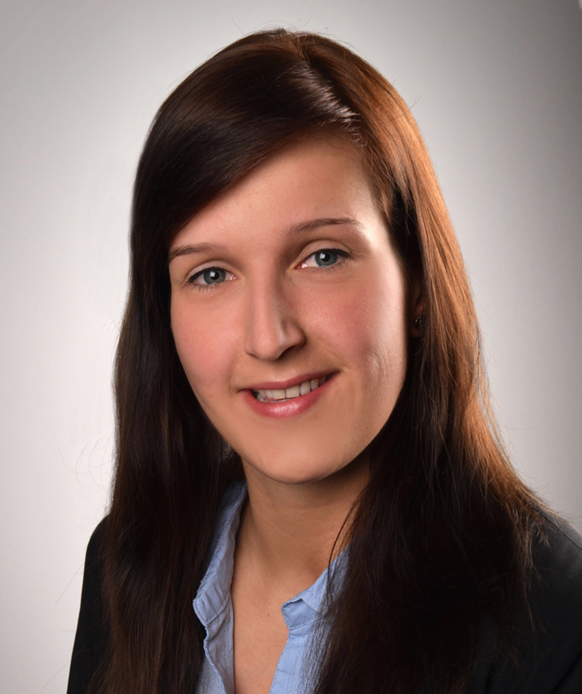 |  | 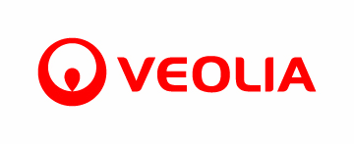

Celle, 17. September 2019 – Der Flächenvertrieb von Veolia Water Technologies in Niedersachsen wird ab sofort von Julia Eyssen verstärkt. Als Ansprechpartnerin bei SHK-Handwerkern und TGA-Planern vor Ort ist sie vor allem im Großraum um Hannover, Celle, Braunschweig, Wolfsburg, Salzgitter bis Magdeburg im Einsatz. Mit den Schwerpunkten gebäudetechnische Ausrüstung, Berkefeld-Technologien und Industrielösungen, steht die Diplomingenieurin nun Planern, Installateuren und Betreibern mit Rat und Tat zur Seite. Julia Eyssen blickt trotz ihres noch jungen Alters bereits auf einschlägige Erfahrung im Markt zurück. Vor ihrer Tätigkeit beim Wasserexperten von Veolia, war sie unter anderem als Key Account Managerin mit Schwerpunkt Messtechnik für thermische Prozesse und Verfahrenstechnik in verschiedenen Branchen wie z.B. der Zement- oder Kraftwerksbranche im Einsatz.

“Ich freue mich auf die vielfältigen neuen Aufgaben bei Veolia Water Technologies. Mit meiner Erfahrung kann ich unseren Kunden einen breiten Blick auf die unterschiedlichen Bereiche zur Optimierung von Wasserkreisläufen und für effiziente Aufbereitung liefern”, so die gebürtige Niedersächsin Julia Eyssen.

Weitere Informationen zu Ansprechpartnern finden Sie hier: http://www.veoliawatertechnologies.de/kontakt/ansprechpartner/gebaeudetechnik_schwimmbadtechnik/

[1.149 Zeichen inkl. Leerzeichen]

Fotos:

Bild 1: Julia Eyssen ist ab sofort in Niedersachsen im Einsatz; Quelle: Veolia Water Technologies
Bild 2: Logo Veolia; Quelle: Veolia Water Technologies

Unternehmensprofil

Veolia Water Technologies in Deutschland
Mit den Technologiemarken BERKEFELD, ELGA LABWATER, RWO, PMT und EVALED gehört das Unternehmen zu den international führenden Anbietern von Lösungen und Anlagen zur Trink-, Prozess- und Abwasseraufbereitung. Das Produktangebot umfasst Lösungen für ein breites Spektrum an Anwendungen, von der Gebäude- und Schwimmbadtechnik über Industrieunternehmen wie Getränke-, Nahrungsmittel- und Chemieproduzenten bis hin zu Laboratorien, Kommunen und internationalen Hilfsorganisationen.

Am Hauptsitz in Celle und an den Standorten in Bremen, Bayreuth, Leonberg und Crailsheim werden rund 450 Mitarbeiter beschäftigt. Ein bundesweites Netzwerk von über 50 Servicetechnikern und 30 Vertriebsingenieuren bietet Beratungskompetenz und schnelle Unterstützung. www.veoliawatertechnologies.de

Veolia Gruppe ist der weltweite Maßstab für optimiertes Ressourcenmanagement. Mit über 163 000 Beschäftigten auf allen fünf Kontinenten plant und implementiert die Veolia-Gruppe Lösungen für die Bereiche Wasser-, Abfall- und Energiemanagement im Sinne einer nachhaltigen Entwicklung der Kommunen und der Wirtschaft. Mit ihren drei sich ergänzenden Tätigkeitsfeldern sorgt sie für einen verbesserten Zugang zu Ressourcen, ihren Schutz und ihre Erneuerung. 2018 stellte die Veolia-Gruppe weltweit die Trinkwasserversorgung von 100 Millionen Menschen und die Abwasserentsorgung für 61 Millionen Menschen sicher, erzeugte 54 Millionen MWh Energie und verwertete 30 Millionen Tonnen Abfälle. Der konsolidierte Jahresumsatz von Veolia Environnement (Paris Euronext: VIE) betrug 2018 25,91 Milliarden Euro. www.veolia.com

Kontakt

Veolia Water Technologies Deutschland GmbH
Tobias Jungke, Referent Unternehmenskommunikation
Lückenweg 5, 29227 Celle
Telefon: +49 (0) 5141 803-562
Mobil: +49 (0) 160 1417575
tobias.jungke@veolia.com

